上 海 海 洋 大 学 文 件

沪海洋教〔2025〕15号

关于印发《上海海洋大学大学生创新创业
训练计划项目管理办法》的通知

各学院（部）、机关处室、直属单位：
大学生创新创业训练计划项目的实施是深化创新创业教育改革的突破口，是促进学生更高质量就业创业的重要举措。为进一步规范项目实施，优化管理机制，扎实培养学生的创新意识、创新能力，根据《国家级大学生创新创业训练计划管理办法》（教高函〔2019〕13号）、《上海市大学生创新创业训练计划管理办法》（沪教委高〔2021〕50号）文件精神，结合学校实际，制订本管理办法。
根据《上海海洋大学2025年规范性文件立项工作计划》（沪海洋规〔2025〕4号）相关要求，现将《上海海洋大学大学生创新创业训练计划项目管理办法》修订印发，请遵照执行。2021年1月24日发布的《上海海洋大学大学生创新创业训练计划项目管理办法》（沪海洋教〔2021〕3号）、2017年7月4日发布的《上海海洋大学大学生创新活动计划项目经费管理办法》(沪海洋教〔2017〕17号)同时废止。
附件：上海海洋大学大学生创新创业训练计划项目管理办法

上海海洋大学
2025年8月26日
附件

上海海洋大学大学生创新创业训练计划
项目管理办法

第一章 总则
第一条 为贯彻落实全国教育大会、全国高等学校本科教育工作会议精神，深化创新创业教育改革，进一步规范大学生创新创业训练计划项目（以下简称“大创项目”）的管理和实施，推动和保障大创项目高质量开展，根据《国家级大学生创新创业训练计划管理办法》（教高函〔2019〕13号）、《上海市大学生创新创业训练计划管理办法》（沪教委高〔2021〕50号）等文件精神，结合学校实际，特制订本管理办法。
第二条 大学生创新创业训练计划坚持“以学生为中心”的理念，遵循“兴趣驱动、自主实践、重在过程”原则，通过“大创项目”的实施，强化学生动手实践能力，培养学生独立思考、善于质疑、勇于创新的探索精神和敢闯会创的意志品格，提升大学生创新创业能力。
第三条 大学生创新创业训练计划按“国家级、市级、校级、院级”四级体系实施；实行项目式管理，按类别分为“创新训练项目、创业训练项目、创业实践项目”。
第二章 管理职责
第四条 教务处负责制定校级层面规章制度，开展创新创业教育教学研究与改革，组织校级及以上项目的遴选、经费预算、过程管理、结题验收等工作，开展校级创新活动，搭建师生交流展示平台，完成大创项目年度计划、总结、数据报送等事宜。
第五条 各学院成立由分管院领导担任组长的大学生创新创业训练计划工作小组，负责制订各学院大创项目管理细则，组织具体实施，有序落实立项评审、过程管理、经费执行、结题验收、材料归档等工作。
第三章 申报与立项
第六条 选题要求：
（一）选题应科学合理，具有一定的学术价值、理论或现实意义，鼓励面向国家战略需求，助力乡村振兴，来源于产业一线、科技前沿的选题。学校结合实际，动态设立“人工智能”“企业命题”等专项。
（二）选题应具有创新性或创业潜力。鼓励开展具有创新性的基础理论研究和有针对性的应用研究课题；鼓励新兴边缘学科研究和跨学科的交叉综合研究；鼓励教师将科研项目内容作为选题，促进科研反哺教学。
（三）选题应方向正确，论证充分，‌聚焦具体问题‌，研究难度适中‌，拟突破的重点难点明确，研究思路清晰、方法科学可行。
第七条 申报条件：
（一）鼓励跨学科、跨院系、跨专业学生组成团队。大创项目主要面向在校全日制本科一、二、三年级学生，每个项目设一位负责人，团队成员一般不超过5人，团队构成应相对稳定，且专业结构合理。每名学生同期限参与两个项目且最多担任一个项目的负责人；四年级学生原则上不担任项目负责人；已立项未结题的市级项目负责人不得再参与下期市级及以上大创项目。
- 每个大创项目应配备1-2名导师，一般应具有中级及以上专业技术职称，且有较高学术造诣、较好创新性成果，热心教书育人、关爱学生成长，鼓励企业人员共同担任导师。原则上每位导师同期指导项目不超过5项。
（三）大创项目实施周期原则上为1年。
第八条 评审立项：
各学院组织校内外专家，根据“公开、公平、公正”的原则对申报项目做评审、排序。根据学校分配的当年各级项目计划数，依序推荐为院级、校级、市级、国家级项目。
校级及以上立项情况由教务处按要求报市教委备案。
第四章 过程管理
第九条 校级及以上项目由学校统一组织；院级项目由各学院负责，可滚动立项，定期将立项、结题情况报教务处备案。
第十条 项目负责人负责项目的整体推进，应按计划开展工作，做好团队建设和管理，加强与导师和管理人员的沟通，按时完成项目实施和相关报告撰写。各级大创项目均应积极报名参加“中国国际大学生创新大赛”“挑战杯”等创新活动。
第十一条 各学院对立项项目组织中期检查，重点检查项目实施内容、进度及完成质量,对检查不通过且整改不力的，应予以终止。
第十二条 项目实施过程中不得随意更换负责人、项目内容和导师。如确需变更的，原则上应在中期检查阶段由项目负责人提交《项目变更申请表》，经全体成员和导师同意后，报教务处审批。
第十三条 项目经费：
（一）学校将大创项目经费纳入年度预算，根据各学院立项项目级别、数量、成果产出等情况核定经费并分批拨付。各学院结合项目具体实施情况和学院整体经费统筹使用。
（二）项目团队在导师指导下科学编制预算，按学校相关财务规定规范使用、及时报销，具体要求详见附件《上海海洋大学大学生创新创业训练计划项目经费管理细则》。
第五章 结题验收
第十四条 各级大创项目均需进行结题验收，履行必要的结题手续。由项目负责人按要求提交结题材料，各学院组织专家验收，教务处审定并报市教委备案。学校为通过验收的项目发放《创新活动证明》，验收不通过的项目，负责人不得再申报后续的大创项目。
第十五条 项目如需延期结题，应由项目负责人提交变更申请表和项目进展报告，经导师和学院审核后报教务处审批。延期时间一般不超过半年，且须在项目负责人毕业前完成结题。
第十六条 项目如确实无法完成，应由项目负责人申请终止并提交项目终止报告，经导师和学院审核后报教务处审批。
第十七条 经大创项目产出的论文、专利等成果，应以上海海洋大学为第一署名单位，注明由大创项目资助及项目编号，其知识产权归属按学校和国家有关规定执行。
第六章 支持保障
第十八条 学校保障各类实训基地、实验室（含实验教学示范中心、重点实验室）向参与项目的学生全面开放，提供实验场地和实验仪器设备。学校鼓励学生将大创项目优秀成果转化为创业实践，并提供相应的场地与资金支持。
第十九条 教师指导大创项目，可认定相应工作量；对获得突出成绩的导师，另给予绩效奖励。
第二十条 学生参加大创项目结题或通过项目获得的成果可以认定创新创业教育实践学分、获得推免加分，具体参照《上海海洋大学本科生创新创业教育实践学分认定办法》《上海海洋大学关于推荐优秀应届本科毕业生免试攻读研究生工作的实施办法》执行。
第七章 附则
第二十一条 在大创项目实施过程中，凡属于国家涉密范围的，均需按照相关保密法规执行。
第二十二条 本办法自发布之日起施行，原《上海海洋大学大学生创新创业训练计划项目管理办法》（沪海洋教〔2021〕3号）、《上海海洋大学大学生创新活动计划项目经费管理办法》（沪海洋教〔2017〕17号）即行废止。
第二十三条 本办法由教务处负责解释。

附件：上海海洋大学大学生创新创业训练计划项目经费管
理细则

上海海洋大学大学生创新创业训练计划
项目经费管理细则

第一章 总则
第一条 为进一步规范大学生创新创业训练计划项目（以下简称“大创项目”）经费的管理，提高资金使用效率，根据《上海海洋大学大学生创新创业训练计划项目管理办法》和学校有关财务规章制度，特制定本管理细则。
第二条 大创项目经费来源于学校预算，根据各学院立项项目级别、数量、成果产出等情况核定，并分批拨付。
第三条 经费管理和使用原则：
（一）科学安排，合理配置。严格按照大创项目的目标和任务，科学合理地编制预算，杜绝随意性。
（二）专款专用，专人负责。各学院创新管理老师、导师和项目负责人是项目经费的共同责任人，项目负责人网上填报经费报销单后，经指导教师同意，报各学院创新管理老师审核签字，院系、管理部门不得提取管理费，确保专款专用。
第四条 项目结题报告中应包含项目经费预算及执行情况。
第二章 经费使用范围
第五条 大创项目经费是指在项目组织实施过程中产生的与项目研究内容相关的各项费用，主要包括以下几种：
（一）设备费：指在购置或试制专用小型仪器设备，对现有仪器设备进行升级改造，以及租赁外单位仪器设备而发生的费用。鉴于学校的各类实验教学中心、实验室均面向学生免费开放，提供实验场地和实验仪器设备，该类经费需严格控制。
（二）材料费：指采购各种原材料、辅助材料等低值易耗品的费用。
（三）测试化验加工费：指支付给外单位的检验、测试、化验、加工等费用。
（四）图书资料费：指购置与项目研究相关的书籍、文献资料，一般不超过项目总经费的5%。
（五）办公用品费：指购置需要的纸、笔、文件袋等办公用品，一般不超过项目总经费的10%。
（六）印刷费：指用于印刷项目调查问卷、参与各类展示活动制作宣传海报等所需的费用，一般不超过项目总经费的20%。
（七）差旅费：指开展项目调研、参与学术交流等所发生的外埠差旅费、市内交通费用等。其标准按照学校财务有关规定执行。
（八）出版/文献/信息传播/知识产权事务费：指论文版面费、书籍出版费、文献检索费、专利申请及其他知识产权事务等费用。
第六条 项目研究过程中发生的除上述费用之外的其他支出应当在申请预算时单独列示，单独核定。
第三章 预算编制与执行
第七条 大创项目经费按学院拨付，一般为当年使用，不得跨年度。项目团队应当严格按照预算执行，原则上预算不予调整。
第八条 项目申请立项时，由项目负责人会同团队成员和导师科学编制，需说明立项的依据、经费总量和明细、具体实施时间。项目获批后，必要时经指导老师和学院审批同意，可根据评审意见略做微调。
第九条 项目执行过程中产生的经费，按《上海海洋大学财务报销实施细则》等文件执行，经费报销中涉及设备采购的，按照资产与实验室管理处有关规定执行。
第十条 项目结题时，项目负责人应按规定编制决算，报学院审核。结题后的结余经费，学校可按有关规定做统筹。
第十一条 大创项目经费形成的固定资产属国有资产，一般由项目团队进行管理和使用，结题后，学校有权调配用于相关科学研究。项目经费形成的大型科学仪器设备、科学数据、自然科技资源等，按照学校有关规定开放共享，以减少重复浪费，提高资源利用效率。
第四章 监督检查
第十二条 财务处、教务处对大创经费拨付和使用情况进行监督检查。
第十三条 对于经费使用过程中，不及时编报预决算、不按规定管理和使用、不按规定进行报销的项目团队，各学院可会同教务处、财务处暂停其经费使用并通报批评，情节严重的予以终止项目。
第五章 附则
第十四条 本细则自发布之日起施行，原《上海海洋大学大学生创新活动计划项目经费管理办法》（沪海洋教〔2017〕17号）即行废止。
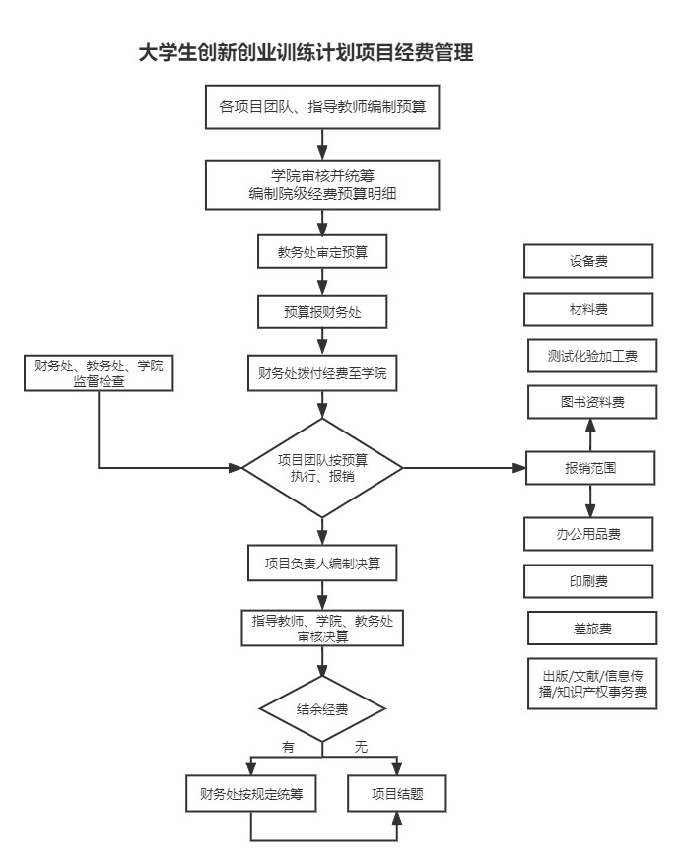

上海海洋大学党政办公室 2025年8月26日印发

